**Java Web开发**

**实验四**

**作业报告**

|  |  |
| --- | --- |
| 学 院 | 计算机 |
| 所在系 班 级 | 2018软件工程系11班 |
| 学 号 姓 名 | 秦浩瀚 |
| 指 导 教 师 | 罗永升 |
| 完 成 时 间 | 2018年3月29 |

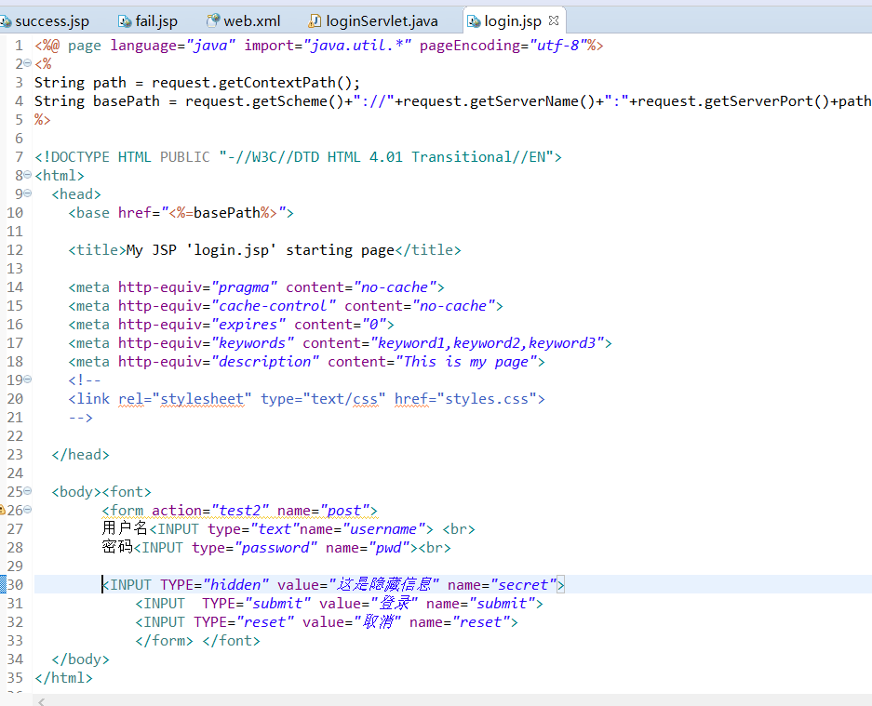

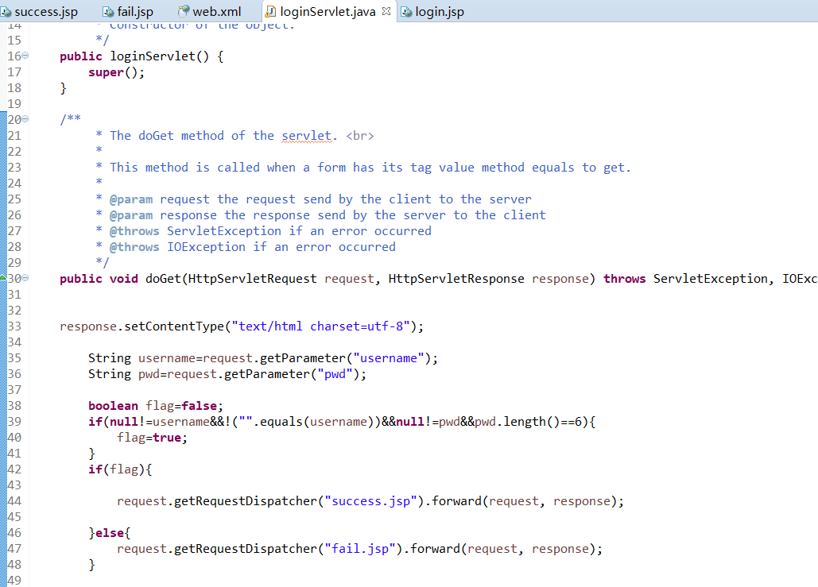

<%@ page language=*"java"* import=*"java.util.*"* pageEncoding=*"utf-8"*%>

<%

String path = request.getContextPath();

String basePath = request.getScheme()+"://"+request.getServerName()+":"+request.getServerPort()+path+"/";

%>

<!DOCTYPE HTML PUBLIC "-//W3C//DTD HTML 4.01 Transitional//EN">

<html>

<head>

<base href=*"*<%=basePath%>*"*>

<title>My JSP 'success.jsp' starting page</title>

<meta http-equiv=*"pragma"* content=*"no-cache"*>

<meta http-equiv=*"cache-control"* content=*"no-cache"*>

<meta http-equiv=*"expires"* content=*"0"*>

<meta http-equiv=*"keywords"* content=*"keyword1,keyword2,keyword3"*>

<meta http-equiv=*"description"* content=*"This is my page"*>

<!--

<link rel="stylesheet" type="text/css" href="styles.css">

-->

</head>

<body>

<% String[] study=request.getParameterValues("study");

**if**(study==**null**){

out.println("一个都不是");

}**else**{

**for**(**int** k=0;k<study.length;k++){

out.println(""+study[k]);

}

}

%>

<%=request.getParameter("username") %>恭喜你！登录成功!

</body>

</html>>

